课程中文名称：
课程英文名称:
课 程 号：
课 程 属 性：
总 学 时：
学 分：
面 向 对 象：
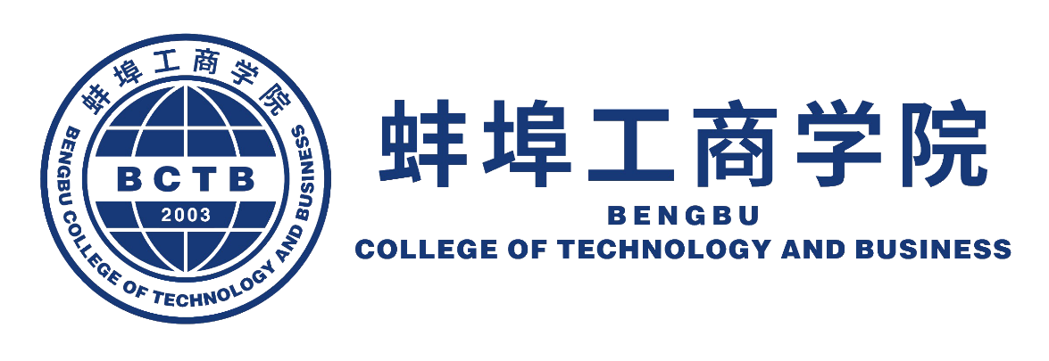

《 》教学大纲

编写：《---》课程组

审核：会计学院

202 年 月

《 》教学大纲
第一部分 大纲说明
一、课程性质与任务：

二、教学对象：

三、教学目的和要求：

四、先修课程：

五、使用教材及参考资料：
使用教材：

参考资料：
[1] 中华人民共和国财政部.企业会计准则：2018年版[M]. 上海：立信会计出版社，2018.
[2]
[3]
[4]
[5]
[6]
[7]
[8]
[9]
[10]
六、教学形式、教学方法及实践性环节：

七、考核：
考核形式：考试； 成绩评定：期末考试80%，平时考核20%
八、课时分配表：
章 目 | 教学内容 | 教学课时
 |  | 4

第二部分 教学内容
第一章 总论
【教学目的】
【教学重难点】

